

**REQUERIMENTO 0021 /2022.**

**Sr. Presidente;**

**Srs. Vereadores:**

**Sras. Vereadoras:**

*O vereador Raimundo Barros (Nino da Esperança), que o presente subscreve, com assento nesta insigne casa de leis, vêm através desta, após ouvido o Plenário, manifestar sua solidariedade e encaminhar a presente* ***MOÇÃO DE PESAR*** *à Família de Xavier Dantas Rolim, pelo seu falecimento no dia de 15/04/2022 e é extensivo a todos os membros da família.*

***Justificativa***

***Xavier Dantas Rolim:***

*Aos familiares, deixamos nossas condolências, por essa pessoa de boa índole, respeitada por sua dedicação à família e amigos. Sua ausência deixa enlutados todos seus familiares, amigos e conhecidos, o que deixa como exemplo seu modelo de vida como cidadão com um caráter inestimável. Ele era muito querido no meio dos vaqueiros e Amazonas, nosso sentimento para sua esposa Elvira Pessoa Carvalho e sua filha Isadora. Sua morte, tão repentina, enluta não somente seus familiares e amigos, mas toda a sociedade que lamenta a perda de um cidadão, exemplar na honestidade, no caráter e na honra. Neste momento nos unimos em oração à sua família e amigos para que esta perda possa ser compreendida com a esperança do conforto de Deus.*

**PLENÁRIO EDMILSON FEITOSA CAVALCANTE, EM 15 DE ABRIL DE 2022.**

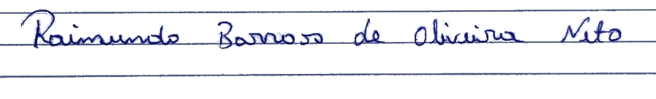

# Nino da Esperança

# VEREADOR – PSDB